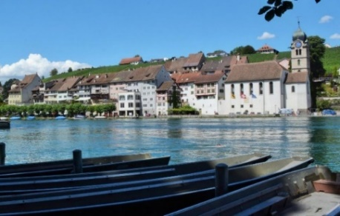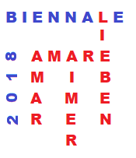
Biennale 2018
01-02 settembre 2018
A Eglisau (8193)

Un weekend con produzioni teatrali dalle quattro aree linguistiche della Svizzera

Nel fine settimana del 01-02 settembre 2018 a Eglisau, una bellissima cittadina medievale situata sul Reno nelle campagne attorno a Zurigo, si svolgerà la Biennale 2018 che sarà tutta all’insegna del motto «Amare». http://www.eglisau.ch/

All’evento parteciperanno due gruppi da ciascuna area linguistica della Svizzera, che metteranno in scena una produzione di ca. 30-45 minuti nella propria lingua nazionale. Per ogni opera verrà fornito un breve riassunto in lingua tedesca, in modo che i visitatori possano comprenderne il contenuto anche senza grandi conoscenze linguistiche.

Le persone interessate possono acquistare un biglietto per l’evento/il weekend al costo di CHF 60.00 a persona. Il biglietto complessivo dà diritto ad assistere a tutte le rappresentazioni, nonché a partecipare al banchetto di sabato sera insieme alle compagnie teatrali. I titolari di un biglietto per l’evento/il weekend saranno benvenuti anche al brindisi finale di domenica. Informazioni dettagliate sulla Biennale 2018 sono disponibili sui seguenti siti http://rva.ch/biennale-2018/ oppure http://volkstheater.ch/index.php/biennale, sui quali è anche possibile prenotare i biglietti per l’evento/il weekend .

Alle rappresentazioni nella Weierbachhus http://www.weierbachhus.ch/ e presso l’aula magna della scuola «Städtli» è anche possibile assistere con biglietto singolo al prezzo di CHF 5.00 per persona e spettacolo. In tal modo è possibile decidere direttamente sul posto quale rappresentazione vedere. Gli orari sono programmati in modo che sia possibile assistere a tutte le rappresentazioni.

Il Museo cittadino (Ortsmuseum) presso la Weierbachhus, con un’esposizione di grande effetto, sarà aperto gratuitamente per i visitatori, consentendo di scoprire interessanti aspetti dei 1200 anni di storia della cittadina di Eglisau. Altrimenti è possibile effettuare una piacevole gita sul Reno con uno dei battelli di linea. I biglietti sono acquistabili direttamente sul battello.

In entrambe le sedi degli spettacoli teatrali saranno disponibili bevande, snack e vino locale. Chi ama una maggiore comodità, può recarsi al ristorante con terrazza della casa di riposo, proprio di fronte alla Weierbachhus, oppure alla storica Gasthof Hirschen, direttamente sul Reno, raggiungibile con un breve tragitto a piedi. Ulteriori possibilità per rifocillarsi sono il Café Nachtwächter e il bar VIVI Kola direttamente sul fiume.

Sia i due palcoscenici che i ristoranti e la riva del Reno sono comodamente raggiungibili a piedi. Dalla stazione delle FFS di Hüntwangen-Wil ZH parte ogni ora un autobus per la cittadina che ferma direttamente presso la Weierbachhus (fermata «Altersheim»). La sala multifunzionale Steinboden dispone di parcheggi sufficienti ed è disponibile anche una navetta per la stazione. I visitatori che desiderano pernottare possono consultare il sito http://www.zueri-unterland.ch/
Riepilogo del programma

Sabato 1° settembre 2018
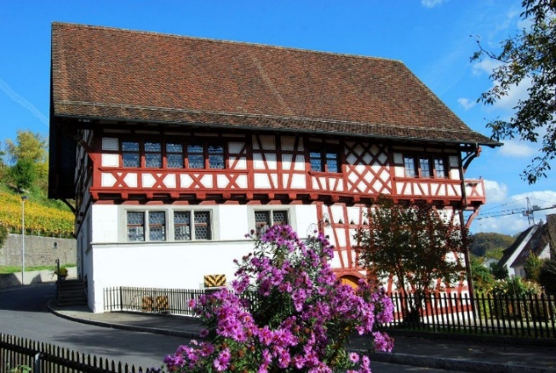

09:30 – 10:15 1° gruppo Aula magna
10:45 – 11:30 2° gruppo Weierbachhus
Pausa pranzo
13:30 – 14:15 3. gruppo Aula magna
Palcoscenico 1-Weierbachhus

14:45 – 15:30 4° gruppo Weierbachhus
Banchetto della Biennale
Sabato 1° settembre 2018
Menù
Aperitivo
Insalata mista
Spezzatino di vitello con salsa agli champignon e verdure
Crème caramel con panna
Caffè
Vini rossi e bianchi di Eglisau (da pagare sul posto)
Sabato sera 1° settembre 2018

Sala multifunzionale Steinboden

Ore 18:00 Apertura porte / Aperitivo
Ore 19:00 Saluti / Discorsi
Ore 19:15 Antipasto
Ore 20:00 Portata principale
Ore 21:00 Intrattenimento
Ore 22:00 Dessert
Ore 24:00 Fine della serata
Domenica 2 settembre 2018
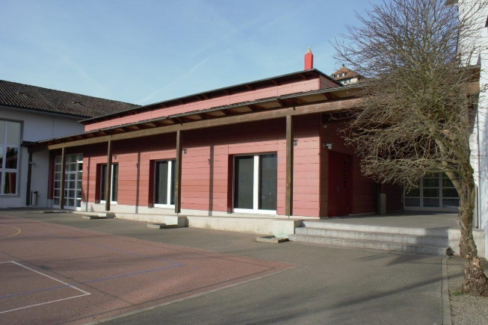

09:30 – 10:15 5° gruppo Aula magna
10:45 – 11:30 6° gruppo Weierbachhus
Pausa pranzo
13:30 – 14:15 7. gruppo Aula magna
Palcoscenico 2-Aula magna scuola «Städtli»

14:45 – 15:30 8° gruppo Weierbachhus
16:00 – 17:00 Brindisi finale e passaggio del testimone
Saremo lieti di dare il benvenuto alla Biennale 2018 alle compagnie teatrali delle quattro aree linguistiche della Svizzera e a numerosi ospiti.

